MEDIENINFORMATION | April 2022

St.-Bavo-Kathedrale Gent, Belgien

Zeitgemäßer Zugang
Für Gläubige wie kulturhistorisch Interessierte ist die St.-Bavo-Kathe-drale im belgischen Gent ein Pilgerort. Die Abtei beherbergt unter anderem eines der bedeutendsten Werke der europäischen Kunstgeschichte – die „Anbetung des Lamm Gottes“, das den Gebrüdern van Eyck zugeschrieben wird. Um den kulturhistorischen Schätzen und den Gläubigen gleichermaßen gerecht zu werden, erhielt die Kathedrale jetzt ein neues Besucherzentrum, das dank VISS Stahlprofilen gestalterisch eine Einheit mit dem wertvollen Erbe bildet.
Der „Genter Altar“ hat eine turbulente Geschichte hinter sich. Das vermutlich von Jan und Hubert van Eyck geschaffene Werk mit der „Anbetung des Lamm Gottes“ im Zentrum wurde bereits im 15. Jahrhundert in der Kathe- drale von Gent aufgestellt – damals noch die Pfarrkirche Sint Jans (St. Johannes). Doch diesen Ort hat es in den darauffolgenden Jahrhunderten immer wieder verlassen: Man versteckte es vor dem Bildersturm, rettete es vor Bränden, musste es als Raubkunst zuerst mit Napoleon und später den Nazis ziehen lassen, in deren Händen es aber dank der legendären „Monuments Men“ des US-Militärs im letzten Moment im Salzbergwerk von Altaussee wieder aufgespürt wurde, bevor es die Nazis wie geplant zerstören konnten. Tatsächlich wurden im Laufe der Jahre sogar gut 90 Prozent des Originals übermalt.
Schließlich aber fand der Altar nach dem Zweiten Weltkrieg seinen Weg zurück in die Kathedrale von Gent. Hier war der Flügelaltar ab den 1980er-Jahren in einer Seitenkapelle untergebracht, bis der Entschluss fiel, das Werk gesamthaft zu restaurieren. Die noch anhaltende Arbeit begann 2012. Im Frühjahr 2020 konnte es im Wesentlichen wieder der Öffentlichkeit präsentiert werden.

Meisterwerk als Zugpferd
Die Wiederherstellung des bedeutenden Kunstwerks war denn auch das Zugpferd für das Projekt des ehrgeizigen neuen Besucherzentrums. Zumal klar wurde, dass – auch im Rahmen des regionalen Tourismusprojekts „Flämische Meister“ – eine neue Präsentation und bessere Zugangsmöglichkeiten geboten werden mussten. Dafür erhielt der berühmte Altaraufsatz zunächst wieder einen prominenten Platz im sakralen Kontext – in der Sakramentskapelle der Kirche. Diese Integration in den ursprünglichen liturgischen Rahmen präsentiert das Werk optimal, ist aber gleichzeitig auch eine große Herausforderung. Geschützt wird das kostbare Werk heute durch eine klimatisierte Vitrine. Eine andere Problematik ergab sich daraus, dass das aktiv genutzte Gotteshaus in erster Linie für liturgische Zwecke und Gläubige offenstehen soll. Parallel dazu mussten Wege für die vorwiegend kulturinteressierten Besucher geschaffen, also die verschiedenen Besucherströme möglichst harmonisch organisiert und verteilt werden. Und das, ohne das geschichtsträchtige Bauwerk zu beeinträchtigen.

Leichtfüßige Lösung
Als Herzstück des neuen Besucherzentrums wurden die bestehende Krypta und ein Teil des Chors gewählt. Hier sind Informationen zum Werk der Brüder van Eyck und vieler weiterer Kunstschätze aufbereitet. Dafür kommen aktuellste virtuelle Präsentationstechniken wie Augmented Reality zum Einsatz. Sie vermitteln auch die Geschichte der erstmals 942 geweihten Kathedrale, die einst im Zentrum einer der mächtigsten Städte des Mittelalters stand. Vom romanischen Ursprungsbau zeugen noch heute Spuren in der mit Wandmalereien geschmückten Krypta. Die Kirche darüber aber wurde mit der Zeit immer noch grösser und prunkvoller. Etwa Mitte des 16. Jahrhunderts bekam sie dann im Wesentlichen ihr heutiges Aussehen.
Von der Krypta aus führt der Weg zum Höhepunkt des Rundgangs: In die Sakramentskapelle zum „Heiligen Lamm“ der van Eycks. Um den direkten und barrierefreien Zugang zu diesen Bereichen und den unterschiedlichen Stockwerken zu gewährleisten, entwarfen Bressers Architecten aus Gent einen gläsernen Treppenturm mit integriertem Lift für die Aussenwand. Ihre Intervention folgte gestalterisch zwei wichtigen Prinzipien: Kontinuität und Konfrontation. Alle neuen Eingriffe zielen auf eine maximale Integration in die bestehende Architektur. Dafür wurde einerseits die Architektursprache des Doms konsequent wiederholt und ein „lesbarer Weg“ durch die aufeinanderfolgenden Verkehrszonen gestaltet.

Objektspezifische Profile
Eine wichtige Rolle für die Kontinuität spielte andererseits die Materialwahl. Die neuen Elemente bestehen im Wesentlichen aus Glas und wahren damit den Blick auf Bestehendes. Zwangsläufig findet dabei eine Konfrontation zwischen neuen und alten Elementen statt. Um den Hauptdarstellern im Gebäude eine zurückhaltende Bühne zu bieten, wurden die transparenten Bereiche ergänzt mit Holz, Beton und schlichten Keramikplatten. Die Verbindung zum Bestand wiederum bildet Metall, genauer Messing, das überall seine Präsenz deutlich behauptet. Es wird aufgegriffen durch neue Metallbogentüren und -fenster im Apsidenbereich des Doms. Diese wurden aus hochwärmegedämmten Jansen VISS Stahlprofilen mit einer Abdeckkappe, die normalerweise in Aluminium erhältlich ist, aus Messing und Bronze gestaltet. Die hoch aufragende Glasfront des neuen Eingangs im Winkel zwischen Chor und Seitenkapelle ist mitsamt dem neuen Eingang ebenfalls eine Konstruktion aus Jansen VISS, hier als Pfosten-Riegel Variante. Die Vorhangfassade im Dom wurde per Schraubkupplung verbunden und mit der Außenwand verschweißt. Die Stahlprofile wurden objektspezifisch ausgewählt und von den Metallbauern von Lootens in mühevoller Detailarbeit eingebracht. Alle Jansen-Profile – VISS und Janisol – erhielten eine spezielle Beschichtung, um Elektrolyse und Korrosion zwischen Stahl und Messing zu verhindern.
Die Planer führten eigens für die Kathedrale mit dem BLAD (Bressers Laboratory Architecture Design) einen investigativen Designprozess in enger Zusammenarbeit mit dem Bauherrn durch. Die Sanierung und Ergänzung des Kirchenbaus mit modernen und gleichzeitig gestalterisch anknüpfenden Stahl-Glas-Elementen machen das Gebäude funktional und optisch zu einem architektonischen Meisterwerk für das 21. Jahrhundert.
BAUTAFEL:

Bauherrschaft: St.-Bavo-Kathedrale
Architekten: Bressers Architecten, Gent
Metallbau: Lootens, Deinze
Stahlprofilsysteme: VISS, Janisol
Systemlieferant: Jansen AG, Oberriet/CH

Text: Nicola Schröder/Conzept-B, Zürich
Fotos: Tim Van de Velde, Brüssel
Bildrechte: Jansen AG, Oberriet/CH

Ansprechpartner für die Redaktionen:

Jansen AG
Anita Lösch
Industriestrasse 34
CH-9463 Oberriet SG
Tel.: +41 (0)71 763 99 31
Fax: +41 (0)71 763 91 13
Mail: anita.loesch@jansen.com

Anne-Marie Ring
Wilhelm-Dieß-Weg 13
DE-81927 München
Tel.: +49 (0)89 21 11 12 06
Fax: +49 (0)89 21 11 12 14
Mail: a.ring@bautext.de

BILDÜBERSICHT:

Die redaktionelle Nutzung der Bilddaten ist an den vorliegenden Objektbericht gebunden.

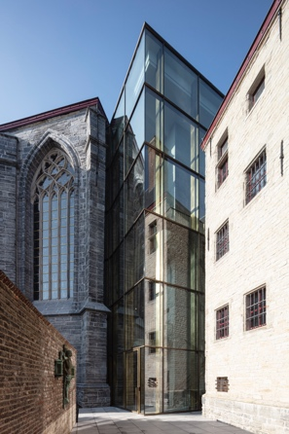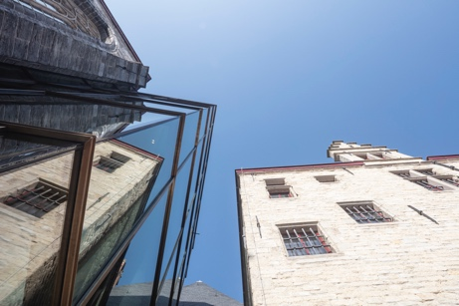
Bild 1 Bild 2
Die hoch aufragende Glasfront des neuen Eingangs im Winkel zwischen Chor und Seitenkapelle ist mitsamt dem neuen Eingang eine Konstruktion aus Jansen VISS als Pfosten-Riegel Variante.

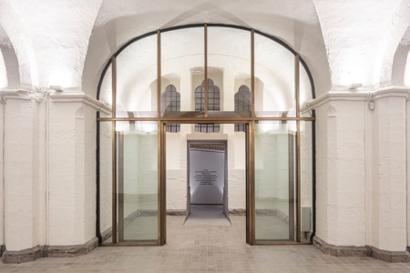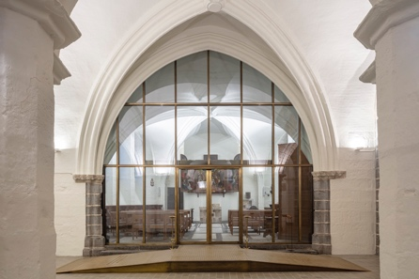
Bild 3 Bild 4
Die neuen Metallbogentüren des Doms wurden aus hochwärmegedämmten Jansen VISS Stahlprofilen mit einer Abdeckkappe, die normalerweise in Aluminium erhältlich ist, aus Messing und Bronze gestaltet.

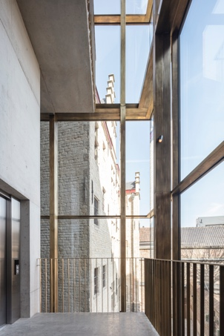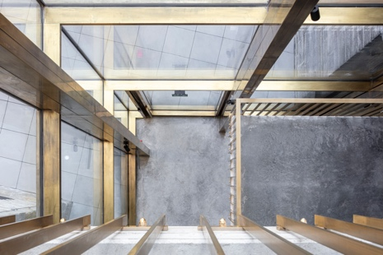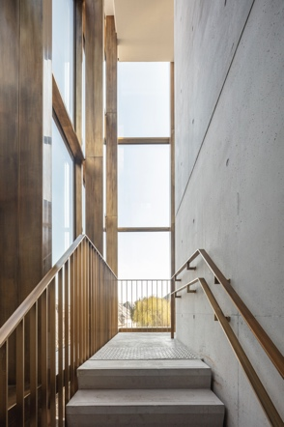
Bild 5 Bild 6 Bild 7
Die transparenten Bereiche wurden ergänzt mit Holz, Beton und schlichten Keramikplatten. Den Bezug zum Bestand wiederum bildet Metall.

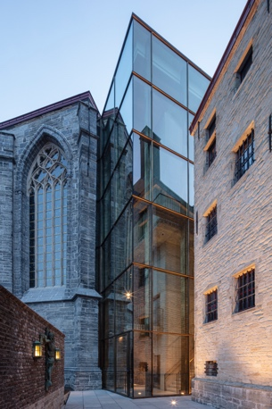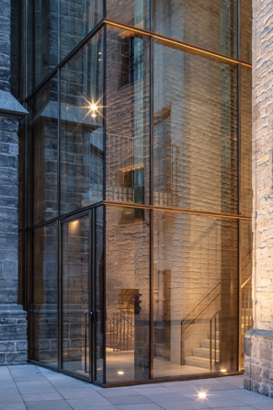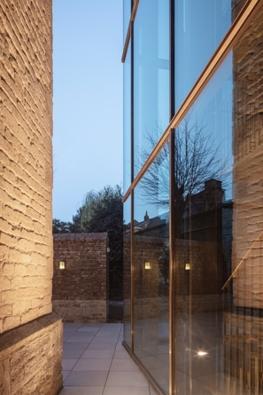
Bild 8 Bild 9 Bild 10
Der gläserne Treppenturm mit integriertem Lift an der Aussenwand gewährt einen barrierefreien Zugang. Die Intervention wahrt dank viel Glas den Blick auf den Bestand.

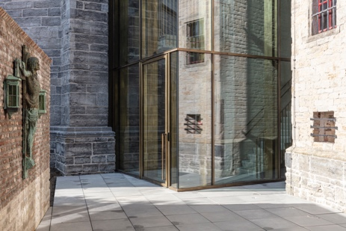
Bild 11
Die Interventionen von Bressers Architecten folgte gestalterisch zwei wichtigen Prinzipien: Kontinuität und Konfrontation.

